热量表
使用说明书

超声波热量表
执行标准：GB/T 32224-2015《热量表》
制造商：山东海德瑞仪表股份有限公司
制造计量器具许可证：鲁制00000623号
电话：0546-6449039
邮编：257300
网址：www.sdhdr.com
地址：山东省东营市广饶经济开发区广码路635号
用途和适用范围
(1)本表流量传感器计量准确，不受水中铁锈影响及外界磁场干扰，适合中国供暖水质，壳体采用优质材料，经硬模锻造、数控机床和组合机床加工，机械强度好，尺寸精度高，保证了产品长期运行的稳定性和准确性。
(2)温度传感器采用Pt1000铂电阻配对温度传感器，配合高精度AD电路实现高精度温度测量。
(3)MCU选用美国TI公司MSP430系列超低功耗微处理器，功能强、功耗低、抗电磁干扰力强。
(4)具有自我诊断、故障显示和断电数据保护功能，当热量表偶然出现故障时，显示故障代码并且自动保存当前数据。
(5)采用液晶显示器，显示数据完整、准确，读取数据方便、快捷。实时时钟设计，实现日期的记录和显示功能。
(6)采用环保锂电池，电池使用寿命6年以上（理论计算大于10年）。
(7) 外形美观，显示器读数方便；单键设计，操作简便 。
(8)配合本公司生产的暖通智能控制阀使用，可实现预付费功能。
(9)接口齐全，可扩展MBUS总线接口、RS485总线接口、红外接口，实现数据远程抄收和集中控制。
（10）安装、维护方便，具有防尘、防潮、防水、防拆卸，防止人为破坏等功能。
基本参数与技术性能

◆ 执行标准 CJ128-2007《热量表》 ◆ 检定规程 JJG225-2001《热能表》

通用技术参数 | 使用环境
产品型号：U-HcFS 压力等级：1.6MPa  压力损失：≤25kPa 计量等级：2级  温度范围：（4-95）℃ 环境等级：A类  温差范围：（3-75）K 防护级别：IP65 | 环境温度：（5-55）℃  环境湿度：（15-85）%RH  安装方式：进水安装、水平安装  适用用途：可用于采暖、制冷或空调计量

流量技术参数
规格 | 额定流量 | 流量范围
DN15 | 1.5 m³/h | （0.03-3）m³/h
DN20 | 2.5 m³/h | （0.05-5）m³/h
DN25 | 3.5m³/h | （0.07-7）m³/h
DN32 | 6m³/h | （0.12-12）m³/h
DN40 | 10m³/h | （0.20-20）m³/h
DN50 | 15 m³/h | （0.30-30）m³/h

产品操作说明
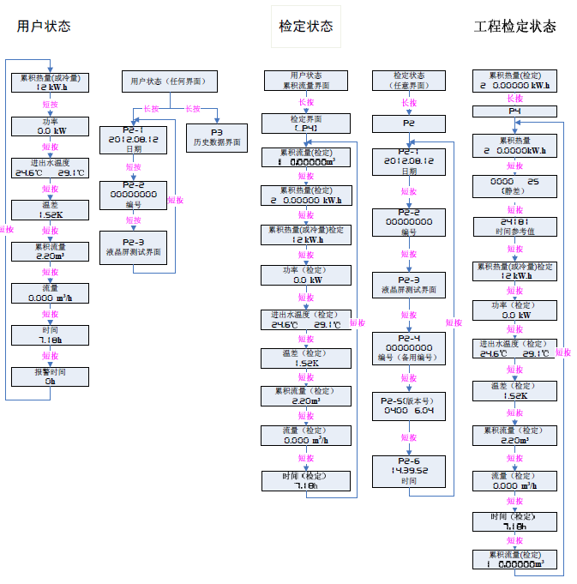

通讯接口说明
1、RS-485通讯线说明 2、M-BUS通讯接线说明
序号 | 线色 | 定义 | 备注 | 序号 | 线色 | 定义 | 备注
1 | 红 | 电源+5V |  | 1 | 红 | BUSL1
2 | 绿 | DATA+ | A+ | 2 | 白 | BUSL2
3 | 黄 | DATA- | B-
4 | 黑 | 电源地

安装及注意事项
◆ 热能表安装条件的要求
◇ 热能表属于比较贵重精密仪表，拿起放下时必须小心，禁止提拽表头、传感器线；禁止挤压测温探头；严禁靠近较高温度热源如电气焊，防止电池爆炸伤人以及损坏仪表；
◇ 热能表安装时确认热能表的箭头标志与系统水流方向一致后，才可安装。
◇ 当各楼层的热能表安装在同一垂直位置时，每套表之间必须有隔断，防止上位管道漏水或掉落杂物影响下位表的使用；
◆ 热能表安装位置的要求
◇ 机械式热能表有水平安装和立式安装之分，超声波式热能表既可以水平安装也可垂直安装。
◇ 图1中A 所示的安装方式是正确的，热能表安装在管道的下位，表的后端有背压，不会产

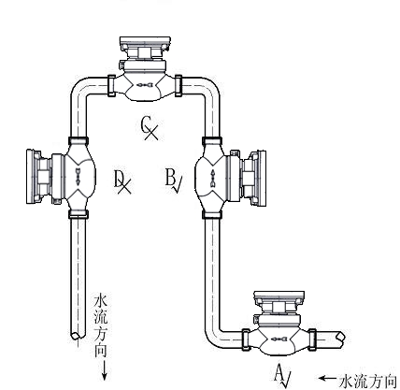
生气泡影响测量精度，该图为水平安装方式；
◇ 图1中B 所示的安装方式是正确的，这种安装位置也不会产生气泡，道理与A 相同，该图为垂直安装方式；
◇ 图1中C 所示的安装方式是错误的，热能表安装在管道的上位，容易积存气泡，影响测量精度。
◇ 图1中D 所示的安装方式是错误的，这种 安装位置为垂直安装上进水方式，这种方式是不允许的，表的后端不存在背压，可能造成管道中
流体不能完全充满的现象，从而影响测量精度。
图1

◆ 热能表的安装图示
◇ 热能表按照图2的排列顺序安装在热交换系统中；
◇ 温度传感器安装时应小心谨慎，不可过度用力拽拉，固定螺栓不可扭得过紧，防止扭坏螺纹；
◇ 为了计量准确，需要热媒体（一般是水）较为均匀地通过热能表的流量传感器,所以表前后要有一段直管来使水均匀开，表前直管段的长度要求大于管径的8倍，表后直管段的长度要求大于管径的6 倍，该直管段是指在过滤器与热能表之间的管段。

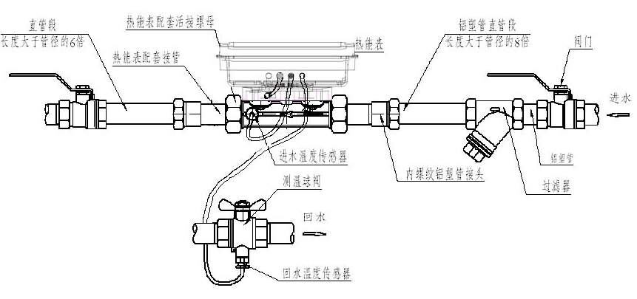

图2（热能表安装示意图）

产品配件清单
序号 | 名称 | 单位 | 数量 | 备注
1 | 热量表 | 只 | 1
2 | 连接管 | 只 | 2 | DN50以上表无此项
3 | 产品说明书 | 份 | 1
4 | 产品合格证 | 份 | 1
5 | 出厂检验报告 | 份 | 1 | DN50以下表无此项

特别说明
新出厂的热能表中如有少量热量和流量数据，是在出厂检测中产生的，属于正常现象

